Москитная сетка – невидимая угроза
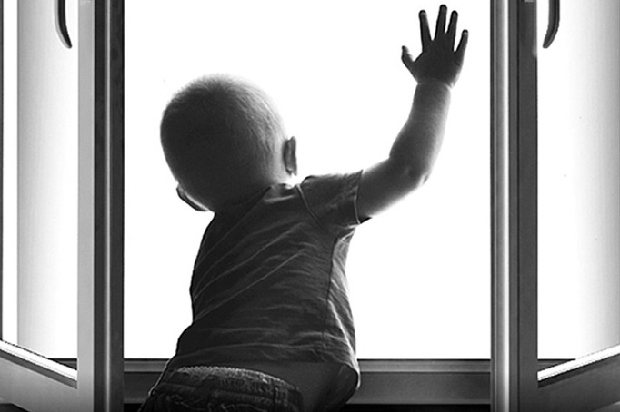
В последнее время участились случаи детского травматизма и даже гибели, причинами которых явились выпадения из окон. Это связано с появлением в теплое время года москитных сеток на окнах. Ребенок, оставленный без присмотра, может облокотиться о такую сетку, которая не выдерживает веса и выпадает из окна вместе с малышом. Большое счастье, если после этого ребенок выживает, ведь может случиться и непоправимое.
Дело в том, что какой бы качественной и хорошо закрепленной не была сетка, она в первую очередь рассчитана на насекомых, но никак не на детский вес. Поэтому москитная сетка не способна защитить от падения. Когда сетка находится в оконном проеме, она создает только видимость закрытого окна. Ребенок, не чувствуя опасности, опирается на сетку и происходит непоправимое.

Стоит отметить, что москитная сетка является косвенной причиной детской гибели. Ведь и обычное открытое окно может привести к трагедии. Несчастные случаи происходят во время отсутствия родительского контроля.

Наиболее часто из окон выпадают дети от года до 7 лет. Детям этого возраста свойственны такие особенности, как любопытство, эмоциональность, повышенная подвижность, отсутствие инстинкта самосохранения. Мы, взрослые, должны обеспечить безопасные условия для ребенка. Для этого надо выполнять ряд правил.

1. Маленькие дети должны находиться под постоянным присмотром взрослых;

2. Возле окон не должна стоять мебель и другие приспособления, по которым ребенок может залезть на подоконник;

3. В присутствии детей окно должно быть закрыто или открыто на проветривание и зафиксировано на ключ;

4. Не лишним будет установить на окна замки либо дверную цепочку, как вариант, можно просто снять с окон ручки и пользоваться ими по мере необходимости;

5. Для того чтобы малыш не смог самостоятельно открыть окно, установите на окна блокираторы, можно поставить специальные фиксаторы, которые не позволят открыть его более чем на несколько сантиметров (фиксаторы и решетки должны устанавливаться специалистами);

6. Не привлекайте внимание ребенка к окну - открытие и закрытие окон постарайтесь проводить при отсутствии ребенка, так как маленькие дети все хорошо запоминают и однажды попробуют повторить эти манипуляции сами;

7. Не разрешайте ребенку залезать на подоконник и тем более играть там;

8. Объясняйте детям, что открытые окна очень опасны;

9. При выборе москитных сеток лучше остановиться на более надежных вариантах, которые имеют 4 и более крепления; сетку необходимо использовать только в сезон, после чего ее следует снять, помыть и хранить подальше от детских глаз. Во всяком случае, не стоит рассчитывать на то, что сетка защитит от падения.

Неукоснительное соблюдение таких рекомендаций поможет сохранить жизнь и здоровье ваших детей.
Уважаемые родители, мы в ответе за наших детей. Поэтому должны приложить максимум усилий, чтобы обеспечить ребенку безопасные условия существования. Соблюдение простых, даже банальных правил поможет сохранить здоровье, а порой и жизнь наших любимых и таких беззащитных малышей.

